**SPRINT 1**

| **#** | **HU** | **Actividad** | **Tiempo(h)** |
| --- | --- | --- | --- |
| 1 | HU-01 | Diseñar modelo entidad-relación | 1.00 |
| 2 | HU-01 | Crear tablas | 1.00 |
| 3 | HU-01 | Configurar conexión backend | 0.75 |
| 4 | HU-02 | Diseñar formulario de registro | 0.75 |
| 5 | HU-02 | Validar campos obligatorios | 1.00 |
| 6 | HU-02 | Conectar con BD | 1.00 |
| 7 | HU-02 | Cifrar contraseña | 1.00 |
| 8 | HU-02 | Pruebas con datos válidos/erróneos | 0.75 |
| 9 | HU-03 | Diseñar pantalla de login | 1.00 |
| 10 | HU-03 | Implementar autenticación | 1.75 |
| 11 | HU-03 | Notificación de errores | 1.00 |
| 12 | HU-03 | Crear sesión | 1.50 |
| 13 | HU-03 | Implementar logout | 1.25 |
| **Total** |  |  | **13.75** |

* **Diseñar modelo entidad-relación y Crear tablas**

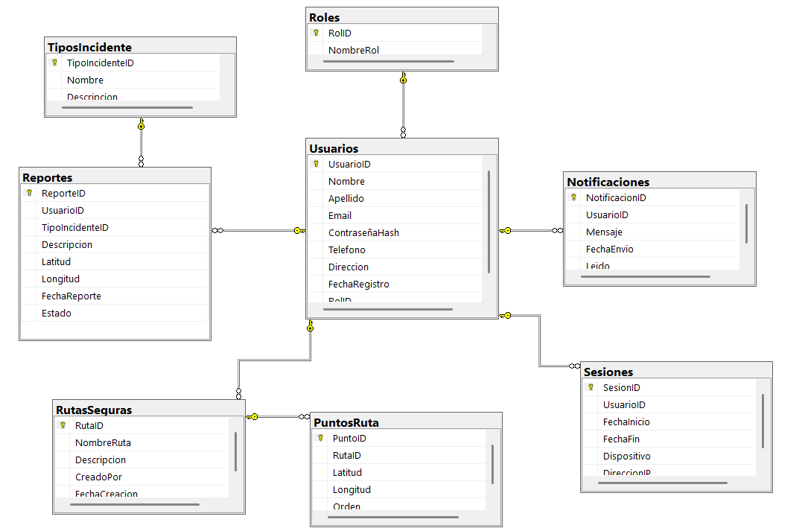

* **Configurar conexión backend**

El proyecto es una aplicación móvil desarrollada en Android Studio con Java, que cuenta con 3 Activities principales y sus respectivos archivos XML de diseño:

**MainActivity (activity_main.xml):**

* Pantalla de inicio de sesión.
* Permite al usuario ingresar con correo y contraseña usando Firebase Authentication.
* Contiene la lógica de autenticación y validación de credenciales.

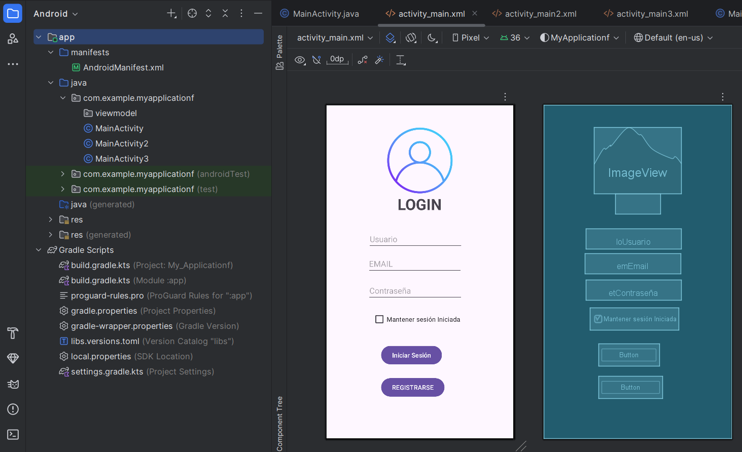

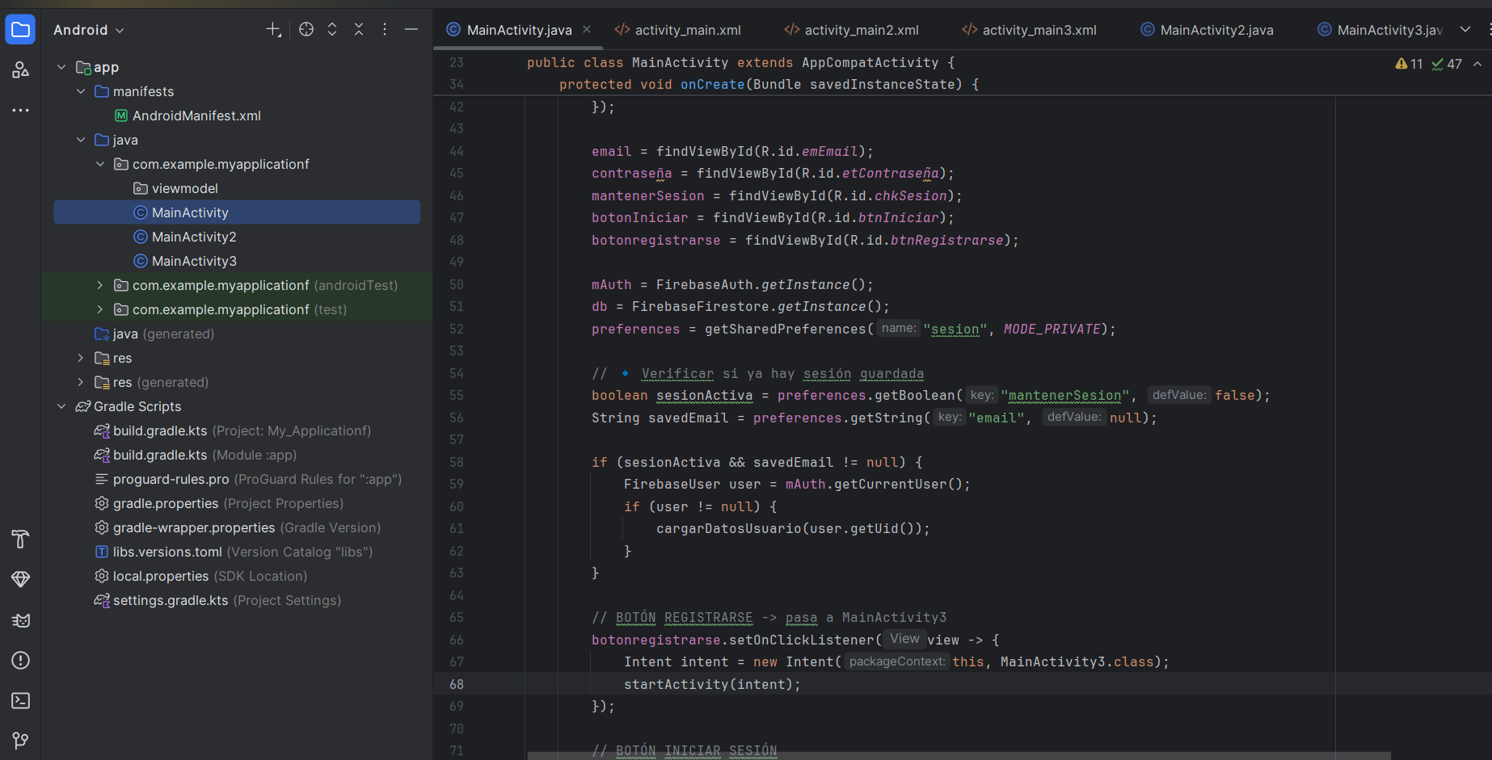

**RegisterActivity (activity_register.xml):**

* Pantalla de registro de nuevos usuarios.
* Se conecta con Firebase Authentication para crear cuentas.
* También almacena información adicional del usuario en Firebase Firestore (como el nombre).

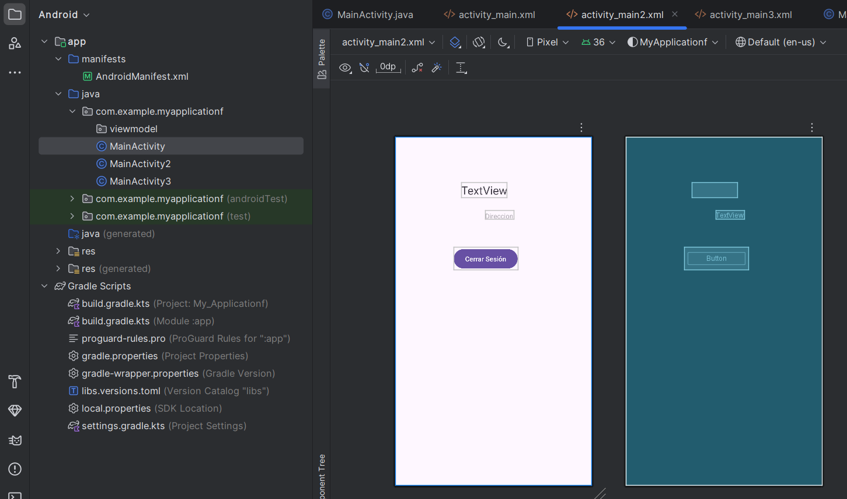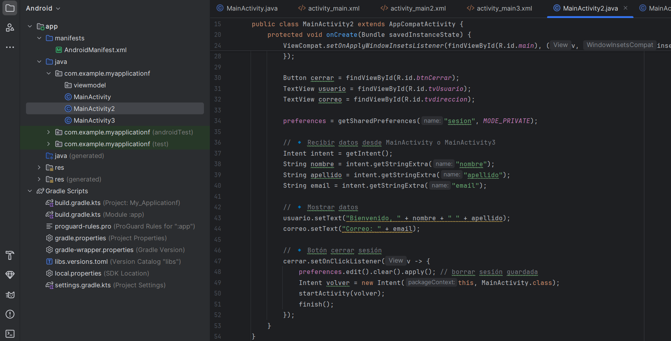

**MainActivity2 (activity_main2.xml):**

* Pantalla principal después de iniciar sesión.
* Muestra el nombre del usuario obtenido desde Firestore.
* Incluye un botón para cerrar sesión, el cual limpia los datos en SharedPreferences y redirige al login.

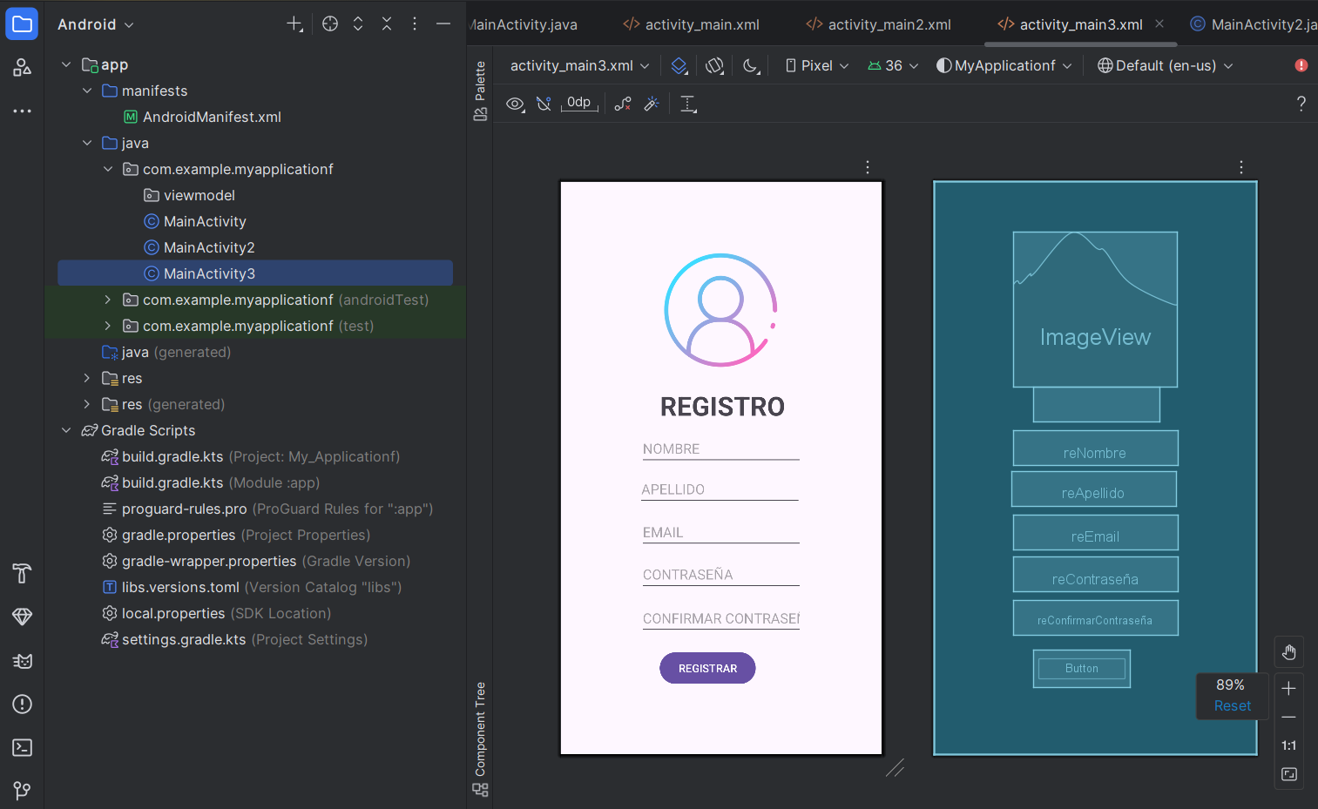

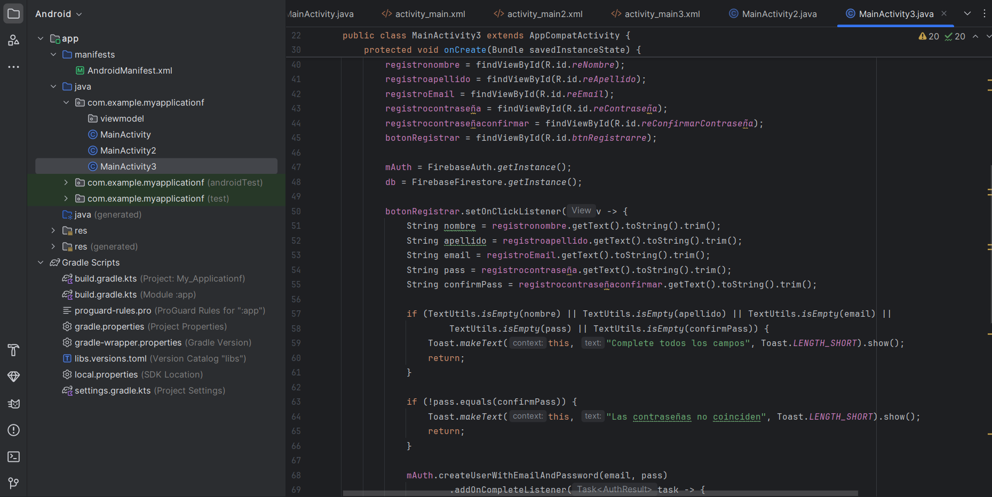

Para la integración con Firebase, el proyecto incluye las siguientes dependencias en Gradle:

A nivel de App:

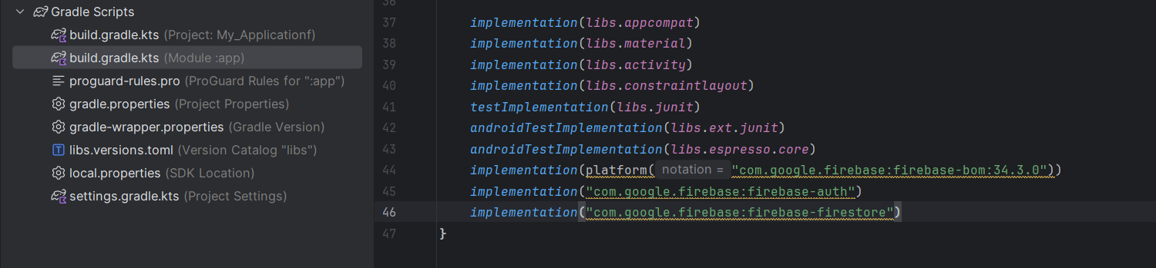

A nivel de proyecto:

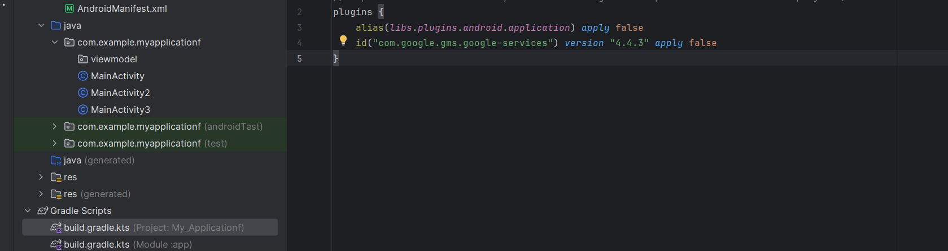

* implementation("com.google.firebase:firebase-auth")

Biblioteca para usar Firebase Authentication.

Permite el registro e inicio de sesión de usuarios con correo y contraseña, Google, Facebook u otros proveedores de autenticación.

* implementation("com.google.firebase:firebase-firestore")

Biblioteca de Cloud Firestore, la base de datos en la nube de Firebase.

Permite guardar y consultar información estructurada en tiempo real.

* id("com.google.gms.google-services") version "4.4.3" apply false

Plugin de Google Services.

Permite que la app se conecte con Firebase usando el archivo google-services.json (que contiene las credenciales del proyecto).

Básicamente, este plugin sincroniza la app de Android con el proyecto de Firebase configurado en la consola.

* **Diseñar formulario de registro**

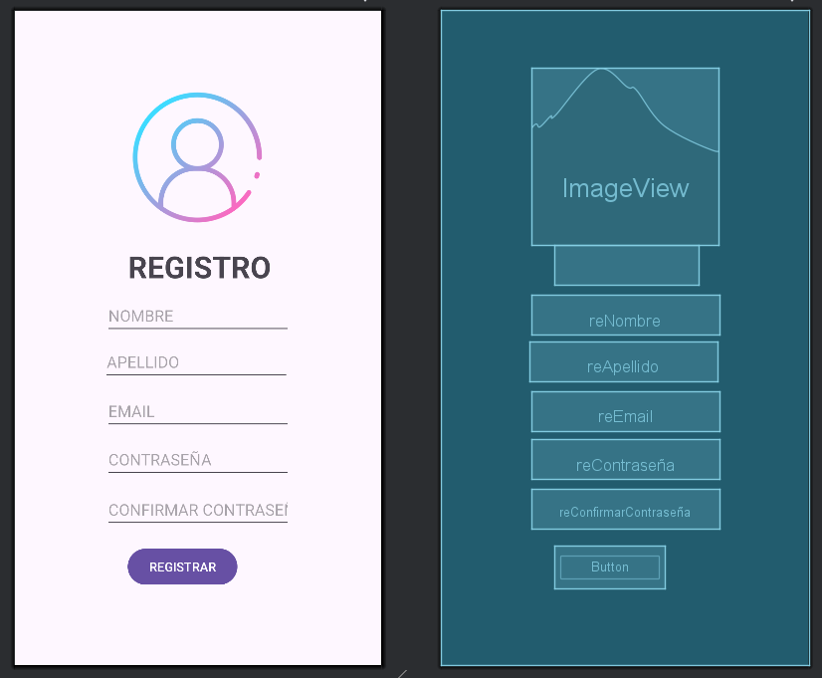

* **Validar campos obligatorios**

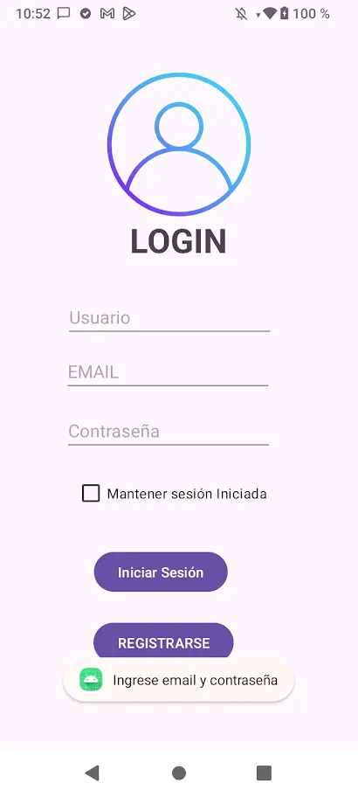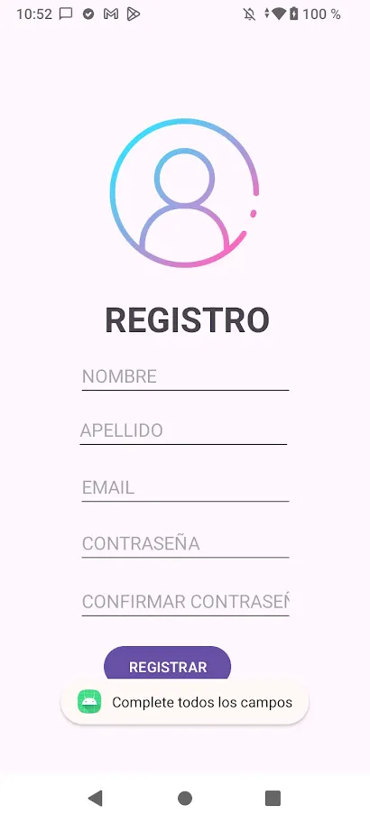

* **Conectar con BD**

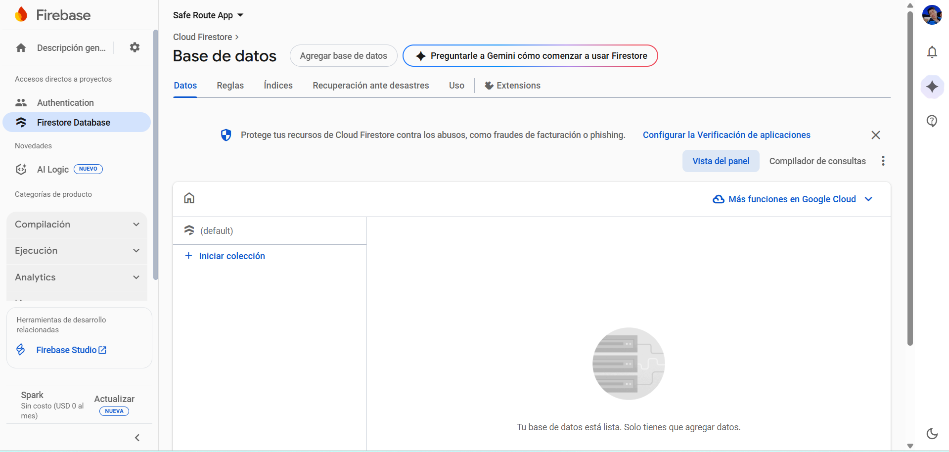

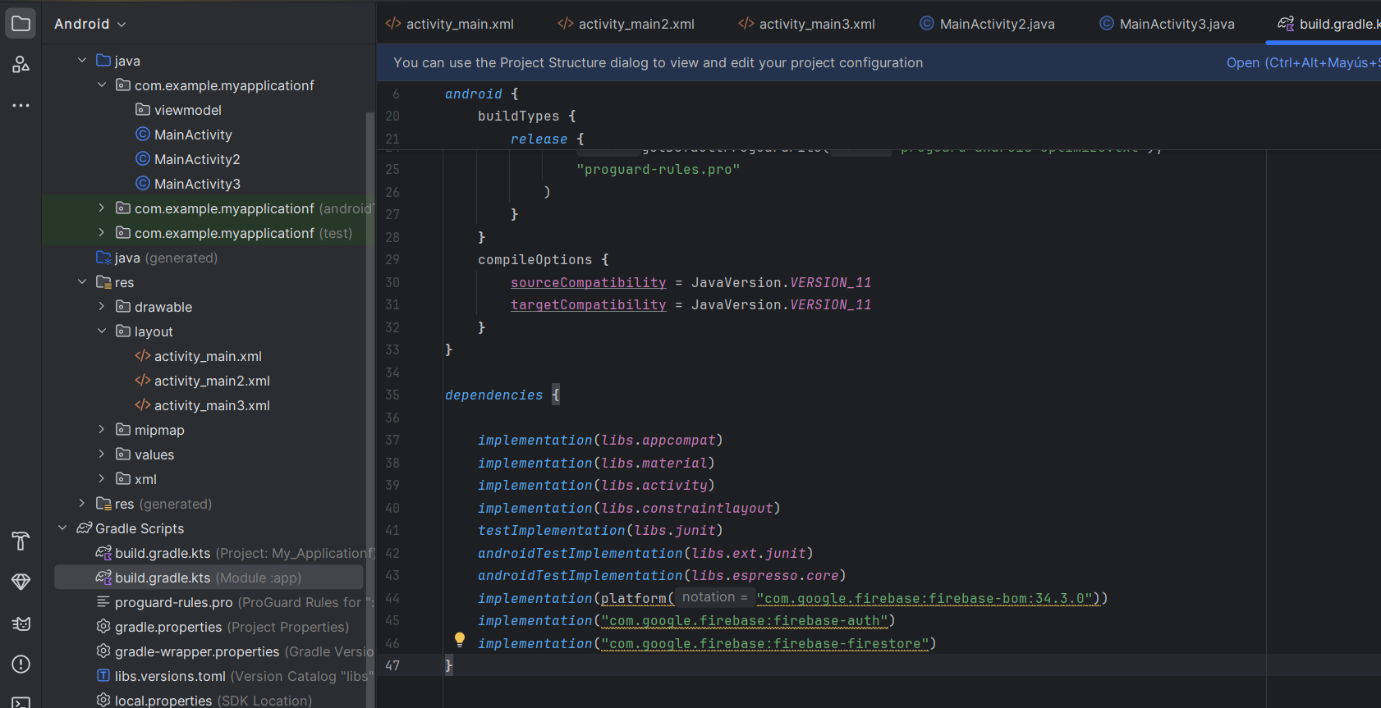

variable que va a representar la conexión.



En ese momento, db ya queda enlazado a la instancia de Firestore en la nube que está configurada en nuestro proyecto de Firebase (gracias al google-services.json que se agregó en la app)



* **Cifrar contraseña**

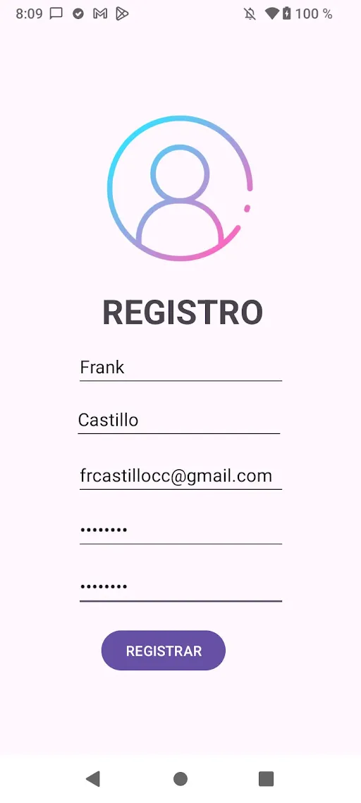

* **Diseñar pantalla de login**

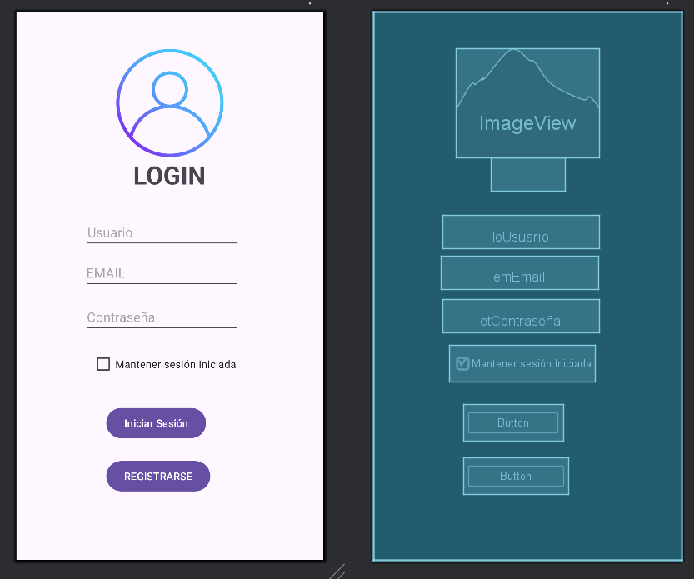

* **Implementar autenticación**
* implementation("com.google.firebase:firebase-auth")

Biblioteca para usar Firebase Authentication.

Permite el registro e inicio de sesión de usuarios con correo y contraseña, Google, Facebook u otros proveedores de autenticación.

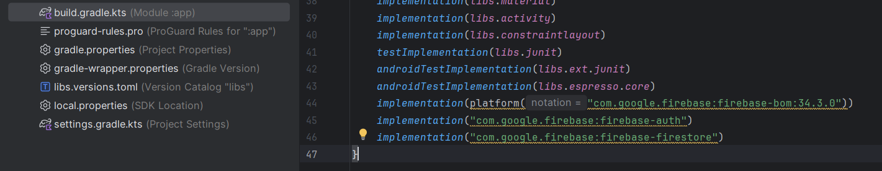

Obtiene la instancia de Firebase Authentication.

Con esto se puede:

Registrar usuarios con email y contraseña, google, facebook.

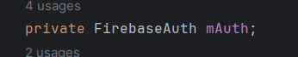

* **Notificación de errores**



* **Crear sesión e Implementar logout**

